**Estudante: Kaue Reblin**

**Turma: SUP-CMP.190.0.2-2023/1**

**Atividade 4: Obtenção de informações da interface de rede de um desktop**



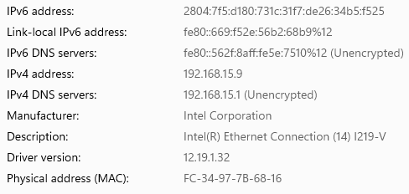

**Atividade 5: Análise de um sinal WiFi utilizado pelo seu equipamento**

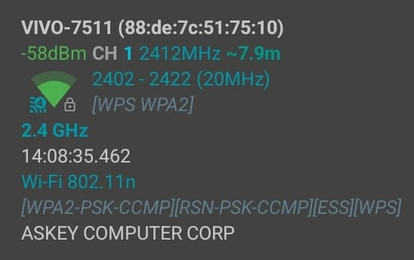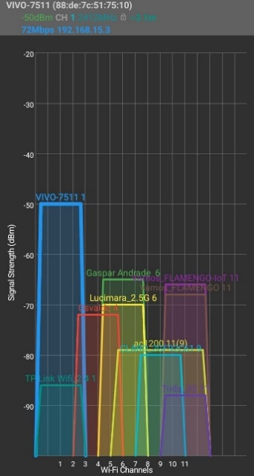

Canal 1 está sendo usado por esse SSID.

**Atividade 6: Análise dos endereços IP do smartphone**

Operadora: Vivo

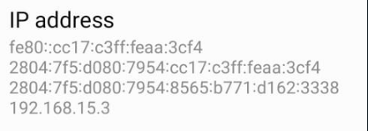

Endereço de Rede IPv6: 2804:75f:d080::/48

Endereço de Rede IPv4: 192.168.15.0

**Atividade 7: Visualização de rota de tráfego de dados na internet**

País: Kuwait.

URL: https://www.alanba.com.kw/newspaper/

Jornal Nacional do Kuwait.

|  |  |  |  |  |  |  |
| --- | --- | --- | --- | --- | --- | --- |
| País | Cidade | Lat | Lon | IP | Latency (ms) | Distance to previous node (km) |
| Brazil | Blumenau | -26.8766 | -49.0969 | 2804:7f5:d080:7954:  562f:8aff:fe5e:7510 | 1 | 0 |
| Brazil | - | -22.8305 | -43.2192 | 2804:7f4:2000:1::146 | 20 | 745 |
| Brazil | - | -22.8305 | -43.2192 | 2804:7f4:2000:1000::4f1 | 20 | 0 |
| Brazil | - | -22.8305 | -43.2192 | 2001:12e0:100:3005:  a006:3020:a002:1 | 24 | 0 |
| * | * | -22.8305 | -43.2192 | * | 0 | 0 |
| * | * | -22.8305 | -43.2192 | * | 0 | 0 |
| * | * | -22.8305 | -43.2192 | * | 0 | 0 |
| * | * | -22.8305 | -43.2192 | * | 0 | 0 |
| * | * | -22.8305 | -43.2192 | * | 0 | 0 |
| Brazil | São Paulo | -23.5335 | -46.6359 | 2400:cb00:498:3:: | 32 | 358 |
| EUA | - | 37.751 | -97.822 | 2606:4700:10::ac43:19b1 | 35 | 8669 |

